Die Band 6th Avenue hat uns auf dem Königsball von Manfred und Gabi überzeugt. Alle Teilnehmer am Königsball waren begeistert von ihrer Musik und ihren Showeinlagen.

Wir haben diese Band für unser Schützenfest verpflichten können.

Die 6 Musiker mit ihrer Sängerin werden

am Samstag, 31. Juli 2010 und Montag, 02. August 2010 auf unserem Fest für Stimmung sorgen. Für Sonntag, 01. August 2010 besteht für die Band schon seit Jahren ein nicht verschiebbarer. Schauen Sie doch einmal unter www.schützenverein-waltrop.de Archiv – Königsball BSV Waltrop -rein. Dort werden sehen Sie weitere Bilder der Band.
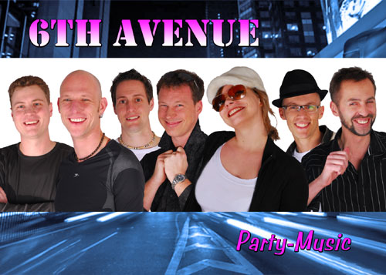

6th-Avenue ist mehr als nur eine Live-Band. Die erfahrene Band aus dem sonnigen Münsterland tourt seit 1995 durch die Lande und sorgt mit stimmungsgeladenen Kanonen sowohl der Rock und Pop Geschichte, als auch der aktuellen
Dance-Charts, für unvergessliche Partyabende.
Durch ihrer frischen sympathischen Art hat sich „6th Avenue“ innerhalb kürzester Zeit einen Namen unter den großen Top40-Bands machen können.
Ihr Erfolgsrezept: Natürlichkeit, offenherziges Auftreten, stets gute Laune und ein tanzbarer Mix aus aktuellen Chartbreakern und den besten Hits von gestern, kombiniert mit einer spontanen Bühnenshow, klarem Sound und einem perfekten Lichtdesign.
Für Sonntag, 01. August 2010, haben wir die Show und Partyband Groovin unter Vertrag genommen.
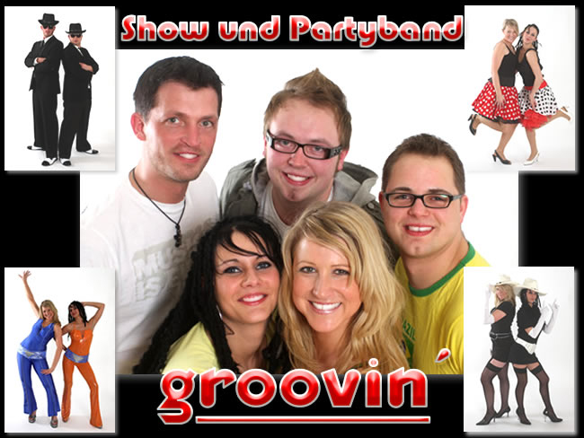
GROOVIN
Wir sind 5 junge Köpfe, die es verstehen Ihrer Veranstaltung einen Brillantschliff zu verleihen.
2 professionelle Sängerinnen lassen keinen Wunsch offen und bedienen ein breites Spektrum. Die 3 erfahrenen Musiker liefern den unverwechselbaren Sound und Ihre Stimmen.
Als gut eingespieltes Team lieben und beherrschen wir fast alle Musikrichtungen. Unserer Repertoire reicht daher von der Top 40 über deutsche Schlager bis hin zu Oldies und Evergreens.
Selbst Klassik und rockige Songs – so richtig zum abfetzten – sind darin enthalten.
Gerade aufgrund dieses Repertoires sind wir in der Lage fast alle Musikwünsche zu erfüllen und unser Publikum – also Ihre Gäste – mit in unsere Show einzubeziehen, so dass der Funke besonders schnell überspringt und gute Stimmung garantiert ist.
Durch mehrere Showblocks wird Ihre Veranstaltung zu einem unverwechselbaren Erlebnis der Extraklasse.
Von ABBA bis ZZ-Top, wir treffen für jede Veranstaltung die richtige Wahl, so dass kein Tanzbein still bleibt.
Lassen Sie sich mitreißen und seien Sie gespannt.

GROOVIN

